作业7 进程终止与信号处理
同济大学计算机系操作系统 国豪2023 拔尖班2023
姓名 倪雨舒 学号 24531

Part 1、进程终止，备考期末
1、
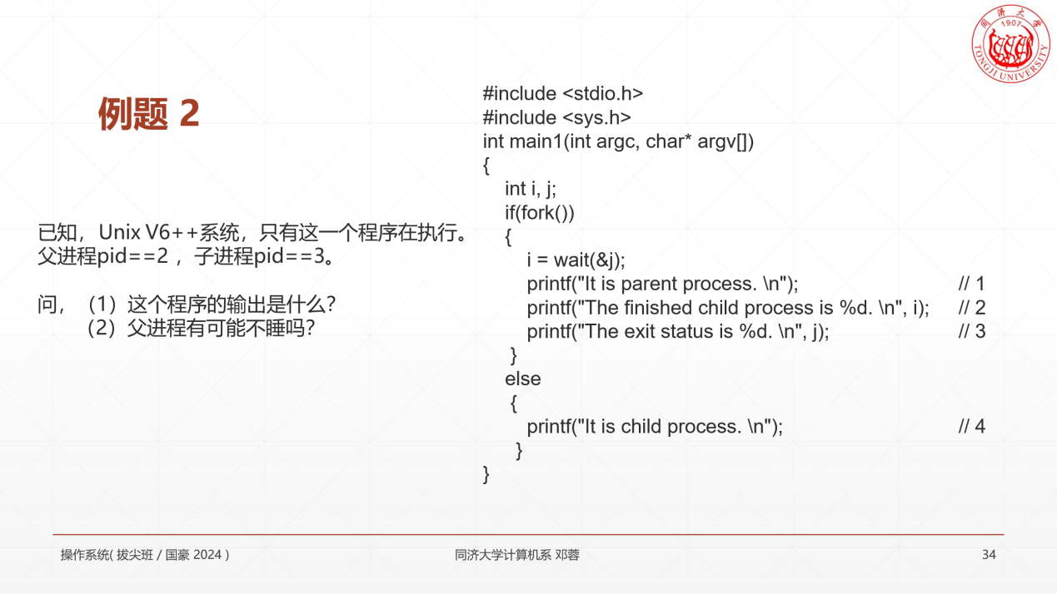
（1）4 1 2 3
It is child process
It is parent process
The finished child process is 3
The exit status is 0
（2）有可能。第一种可能：子进程fork系统调用返回，执行完输出语句并且正常终止，这一过程结束之父进程执行wait系统调用，因此父进程会发现存在僵尸状态的子进程，此时父进程不陷入睡眠直接执行wait系统调用，把子进程的PCB回收。反正则父进程会陷入睡眠。

2、
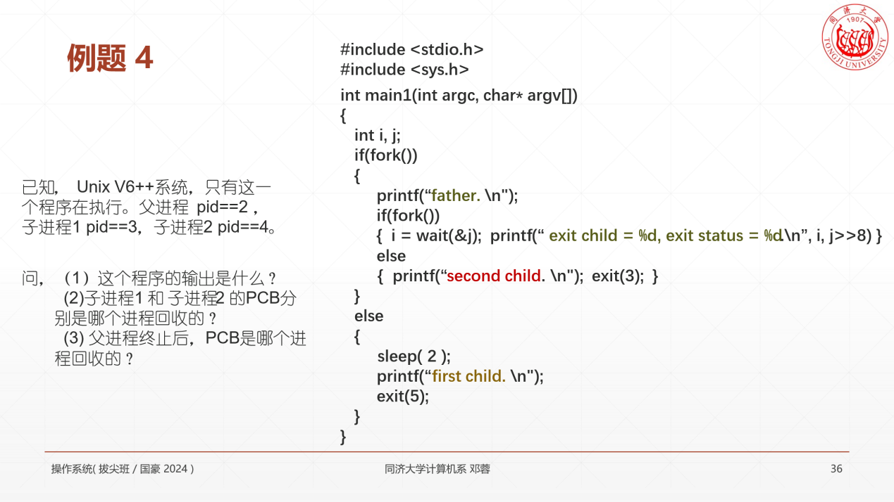
（1）
father
secondchild
exit child = 4,exit status=3
firstchild
父进程进入程序之后第一次fork，分出子进程1，但是子进程1直接sleep陷入睡眠，父进程正常执行，输出father，然后第二次foek分出子进程2，子进程2正常输出secondchild子进程2终止之后，父进程才能执行wait系统调用，回收子进程2，但是此时子进程1还是在睡眠状态，因此只能等待1号进程进行回收
（2）
子进程2被父进程给回收，子进程1被1号进程回收
（3）
1号进程

3、假定父进程的PID是 007，子进程的PID是008。
#include <stdio.h>
#include <sys.h>
main( )
{
int i=10, j =20;
if( i=fork( ) )
{
printf("It is parent process. PID = %d, i = %d\n",getpid( ), i);
}
else
{
sleep(100);
printf("It is child process. PID = %d, i = %d\n",getpid( ), i);
exit(1);
}
}
- 写出程序的输出。

It is parent process. PID =7, i = 8
It is child process. PID =8, i = 0

- T0时刻，父进程创建子进程。子进程何时终止？终止后，子进程的PCB何时回收，由谁来回收。
T0+100s；不会立即被父进程回收；1号进程来回收，

Part 2、信号
- 写一个ctrl+c杀不死的应用程序（备考期末）
其实就是课上的ppt，直接使用signal系统调用将SIGINT信号对应的信号处理函数改为自定义的函数即可，代码如下：
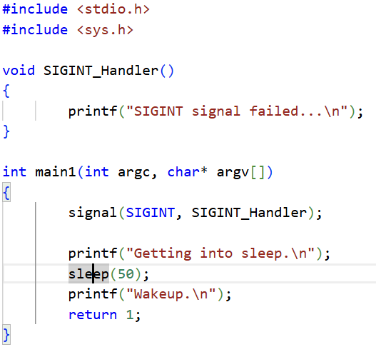
执行之后的结果如下所示：
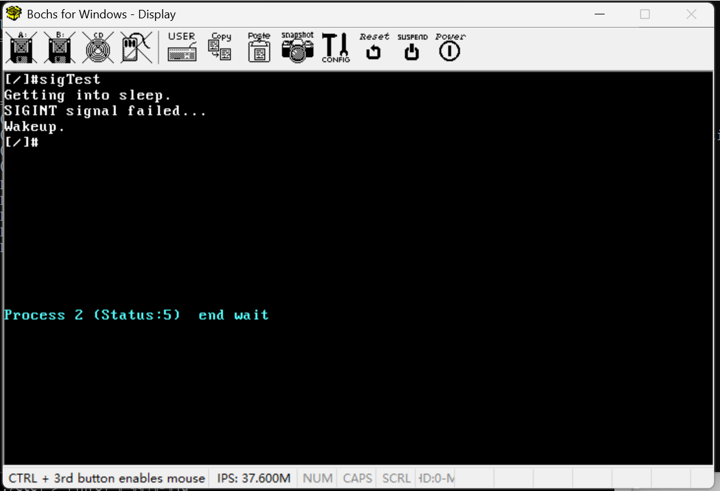
可见我们改变了对应信号的信号处理函数，使其并没有执行原来的信号处理函数。
- 写一个应用程序：父进程创建一个子进程。fork返回后，子进程无限循环。要求，父进程执行kill系统调用，用SIGKILL信号杀死子进程。
根据题目要求给出下面的代码：还是在sigTest中修改：
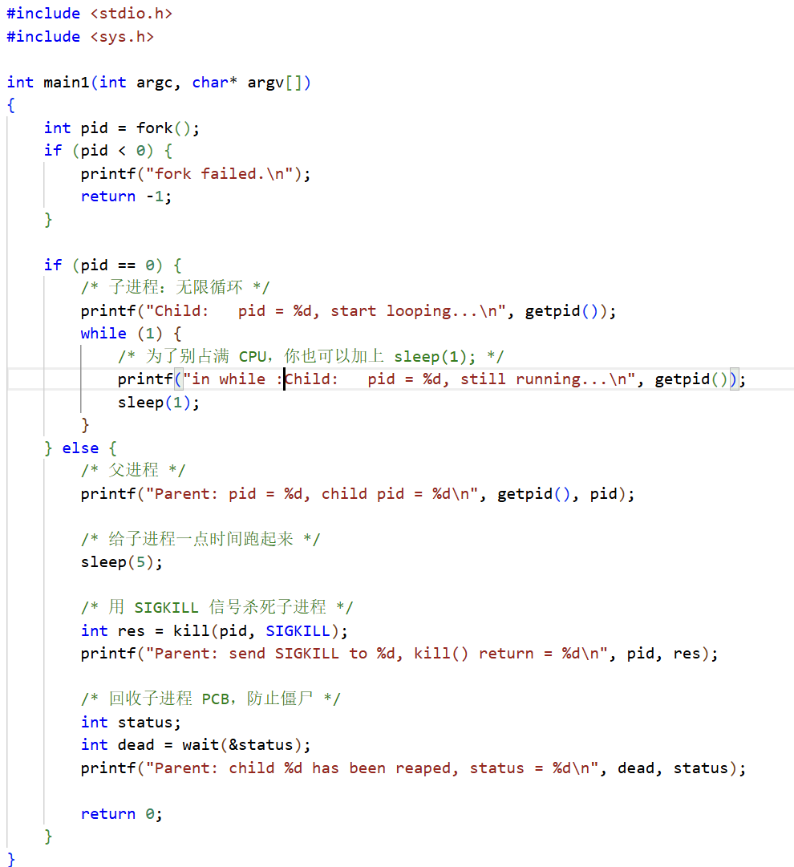

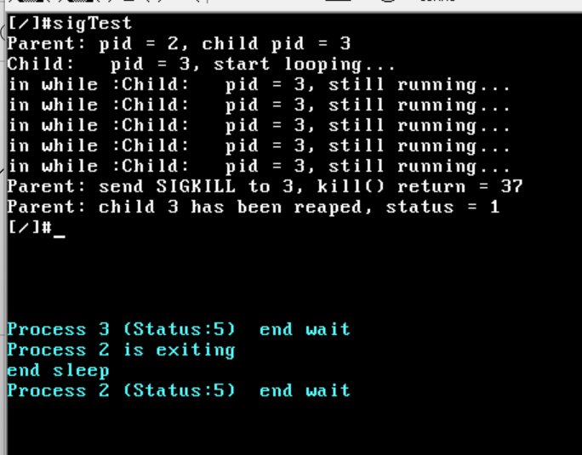

可以看出父进程2杀死了子进程3，并且kill的返回值是37系统调用的序号，最后对PCB进行回收，执行wait系统调用，wait系统调用的返回值和satus分别为子进程的pid（3）以及终止码1
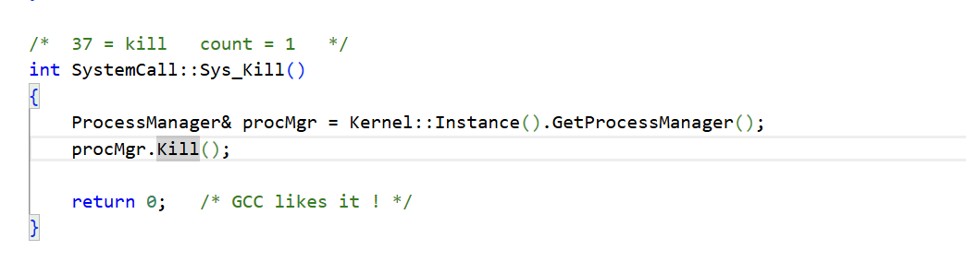
进一步：为Unix V6++系统添加应用程序kill，这个程序有2个命令行参数，第1个参数是信号，第2个参数是要杀死的进程。
代码如下：
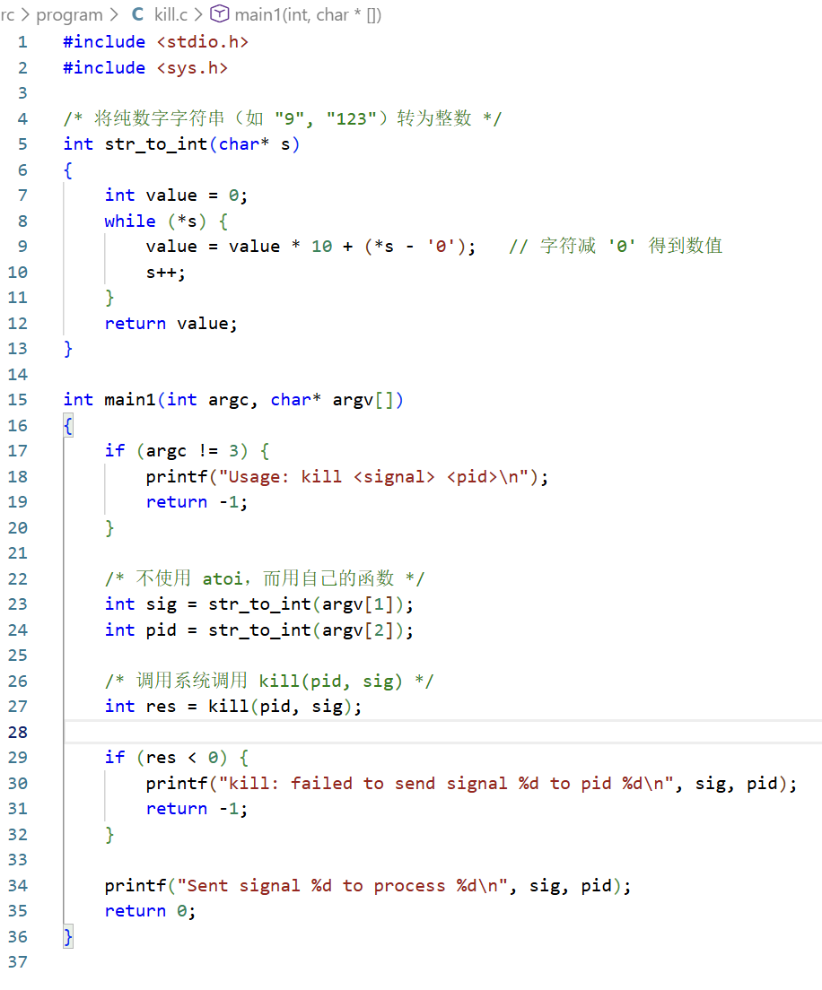

采用后台进程运行，运行修改之后的sigTest程序，执行结果如下：证明我们成功杀死了后台的正在运行的进程3
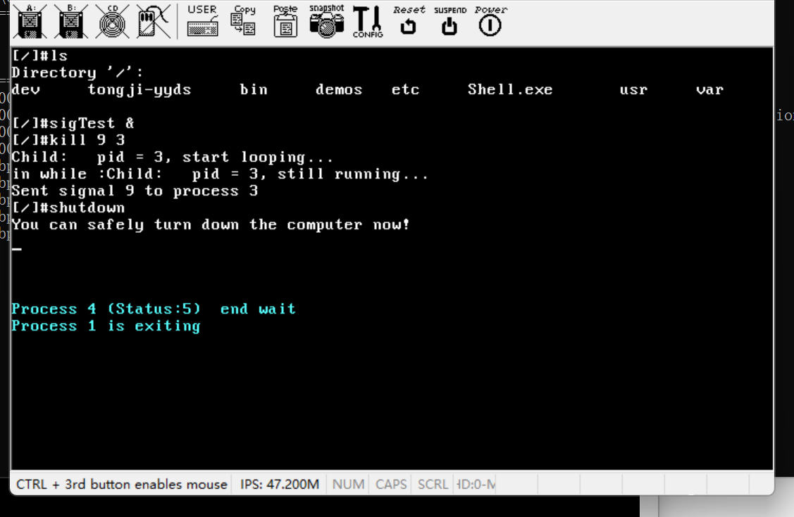
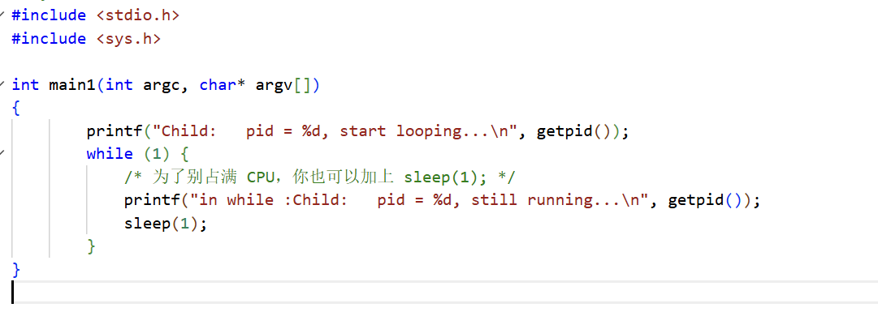
实验设计（选做），用命令行kill -9 pid杀死目标进程pid。如果想用后台作业，请参考附录文档。

